Conwayova igra življenja
in drugi celični avtomati

Predstavitev projektne naloge
pri pouku informatike
v tretjem letniku gimnazije

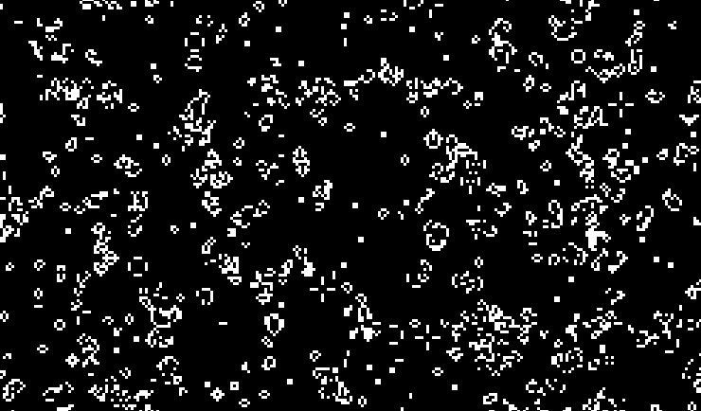

Gimnazija Vič
Avtor: Gašper Korošec, 3.B
Mentor: Klemen Bajec
Teoretični uvod
Kaj je celični avtomat?
Celični avtomat (angleško »Cellular atuomaton«) je model sistema celičnih objektov, za katerega velja, da vsak objekt ''živi'' na mreži, zato objektom pravimo tudi celice. Vsak model celičnega avtomata deluje po pravilih, ki določajo obnašanje vsake posamezne celice skozi iteracije, torej iz enega stanja v drugo, zato lahko model celičnega avtomata uporabimo kot simulacijo v času.

Vsaka celica ima določene lastnosti, ki v večini znanih modelov sledijo tem osnovnim lastnostim:
- Stanje: vsaka celica ima neko stanje. Lahko je predstavljeno na zelo preprost način npr. eno-bitna vrednost 1 ali 0 ali pa na bolj kompleksen način kot npr. več dimenzionalni vektor. Stanja večih celic v mreži lahko uprizorimo z grafičnim upodabljalnikom in tako ustvarimo nek vzorec ali simulacijo.
- Okolica (v angleških virih uporabljena beseda »neighborhood«): Vsaka celica ima določeno ''vidno'' razdaljo oz. polje bližnjih celic. To so celice, preko katerih lahko iz enega stanja preračunamo naslednje stanje celice z uporabo pravil modela celičnega avtomata.
- Pozicija na mreži

Kako deluje model sistema celičnega avtomata?
Osnovni proces delovanja modela celičnega avtomata sledi preprostim osnovam. Da ustvarimo simulacijo skozi čas, povežemo več iteracij, kjer stanja celic v prejšnji iteraciji diskretno določajo stanja celic v naslednji iteraciji.

Začnemo s prazno mrežo, kateri lastnoročno podelimo stanja celic, ali pa vsaki celici dodelimo naključno prvotno stanje. Uporabimo lahko tudi seme (angleško »seed«), ki določa prvotno stanje simulacije kot približek naključnemu. Uporaba semena je primerna, kadar želimo večkrat ponoviti simulacijo z istim prvotnim stanjem mreže, vendar vseeno želimo občutek naključnosti.
Sledi veriga iteracij. V vsaki iteraciji predelamo vsako celico. Za vsako obdelovano celico opazujemo stanja bližnjih celic v okolici obdelovane celice v prejšnji iteraciji in nato preko pravil sistema določimo novo stanje obdelovane celice. To novo stanje, skupaj s stanji vseh drugih celic, postane osnova za naslednjo iteracijo v simulaciji.
Po vsaki preračunani iteraciji sledi izbirni korak upodabljanja celic. Na določenem mestu, ki ga zavzema celica, upodobimo stanje te celice. Pogostokrat je narisan preprost kvadratek ali '''pixel'', saj lahko preko barve prikažemo stanje celice na človeku prijazen način.

Uporaba celičnega avtomata
Preprostost delovanja omogoča objektno orientiran način programiranja, kjer preko definiranja in implementacije ene same celice določimo celoto sistema. Ta pristop implementacije je primeren v raznoraznih nalogah in uporabah kot so:
- znanstveno modeliranje v fiziki, kemiji ali biologiji, saj je naš realni svet, tako kot sistem celic v celičnih avtomatih, sestavljen iz mnogo manjših delcev, katerim preprosta pravila določajo obnašanje v okolici.
- interaktivna umetnost, kjer uporabnika očarajo vzorci simulacije in omogočajo uporabo človeške domišljije. V to skupino spadajo tudi računalniške igrice, pretežno zaradi uporabe sistemov delcev (angleško »particle systems«) in igrice, kjer je svet sestavljen iz celic. Odličen primer računalniške igrice, ki uporablja sisteme celičnih avtomatov, je 'Noita', kjer je vsak pixel v svetu svoja lastna celica, kar omogoča zelo interaktivno in natančno medsebojno obnašanje celic za simuliranje gostote snovi, poškodbe materiala ter širjenje ognja in razjedanje kisline.

Predstavitev različnih algoritmov in mojih implementacij
Programska oprema in tehnologije:
Za svojo implementacijo štirih različnih algoritmov sem uporabil programski jezik Python in grafični upodabljalnik Pygame. Za Python sem se odločil, ker je preprost jezik s katerim imam že veliko izkušenj pisanja manjših projektov in simulacij. Pygame pa je preprost in hiter upodabljalnik, odličen za simulacije in igre, saj omogoča prikaz na ekran v okence, vnos uporabnika in tudi zvok, čeprav ga za ta projekt nisem uporabil.
V naslednjih točkah te dokumentacije bom predstavil 5 algoritmov, od katerih sem 4 implementiral tudi sam. Izpuščena je implementacija 1 dimenzionalnih celičnih avtomatov, saj je le preprostejša oblika 2 dimenzionalnih algoritmov.

1 dimenzionalni celični avtomati
Conway's Game of Life (2 dimenzionalni celični avtomati)
Moje kreacije (Magma in Plants)
Simulacija snovi

Optimizacija Conwayove igre življenja
Zaključek
Viri

